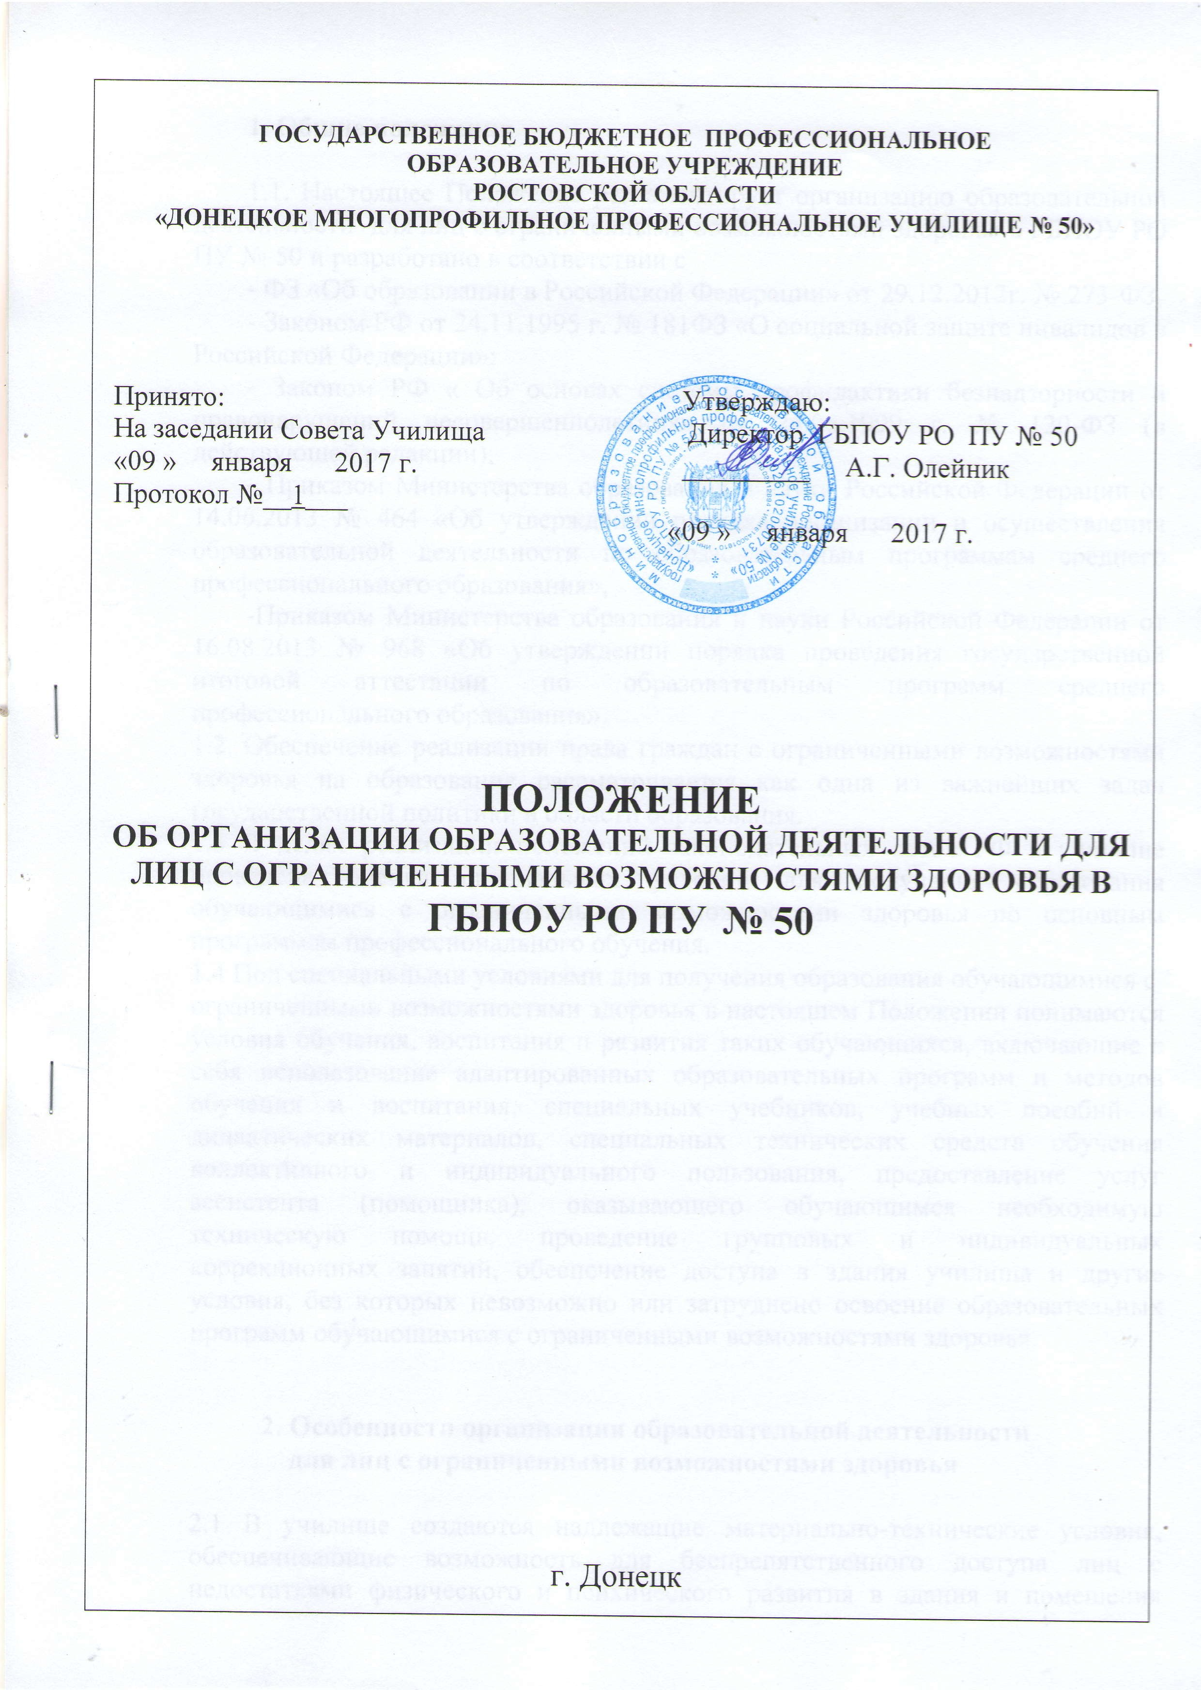

1. Общие положения

1.1. Настоящее Положение регламентирует организацию образовательной деятельности для лиц с ограниченными возможностями здоровья в ГБПОУ РО ПУ № 50 и разработано в соответствии с
- ФЗ «Об образовании в Российской Федерации» от 29.12.2012г. № 273-ФЗ,
- Законом РФ от 24.11.1995 г. № 181ФЗ «О социальной защите инвалидов в Российской Федерации»;
- Законом РФ « Об основах системы профилактики безнадзорности и правонарушений несовершеннолетних» от 24.06.1999 г. № 120-ФЗ (в действующей редакции);
- Приказом Министерства образования и науки Российской Федерации от 14.06.2013 № 464 «Об утверждении порядка организации и осуществления образовательной деятельности по образовательным программам среднего профессионального образования»,
-Приказом Министерства образования и науки Российской Федерации от 16.08.2013 № 968 «Об утверждении порядка проведения государственной итоговой аттестации по образовательным программ среднего профессионального образования».
1.2. Обеспечение реализации права граждан с ограниченными возможностями здоровья на образование рассматривается как одна из важнейших задач государственной политики в области образования.
1.3 В целях реализации положений законодательных актов РФ в училище проведена оценка специальных условий для получения образования обучающимися с ограниченными возможностями здоровья по основным программам профессионального обучения.
1.4 Под специальными условиями для получения образования обучающимися с
ограниченными возможностями здоровья в настоящем Положении понимаются условия обучения, воспитания и развития таких обучающихся, включающие в себя использование адаптированных образовательных программ и методов обучения и воспитания, специальных учебников, учебных пособий и дидактических материалов, специальных технических средств обучения коллективного и индивидуального пользования, предоставление услуг ассистента (помощника), оказывающего обучающимся необходимую техническую помощь, проведение групповых и индивидуальных коррекционных занятий, обеспечение доступа в здания училища и другие условия, без которых невозможно или затруднено освоение образовательных программ обучающимися с ограниченными возможностями здоровья.

- Особенности организации образовательной деятельности
для лиц с ограниченными возможностями здоровья

2.1 В училище создаются надлежащие материально-технические условия, обеспечивающие возможность для беспрепятственного доступа лиц с недостатками физического и психического развития в здания и помещения образовательного учреждения включая: распашные двери, специально оборудованные учебные места, специально оборудованные санитарно-гигиенические помещения. А также оснащение помещений предупредительной информацией, обустройство информирующих обозначений помещений.
2.2 Инвалиды и лица с ограниченными возможностями слуха и речи, с ограниченными возможностями зрения могут получить образование по основным профессиональным образовательным программам среднего профессионального образования базовой и углубленной подготовки по профессиям: «Повар, кондитер» «Портной», по очной и очно-заочной формам обучения.
2.3. На обучение в училище по образовательной программе среднего профессионального образования по специальностям профессиям: «Повар, кондитер» «Портной» могут принимаются лица с ограниченными возможностями здоровья, инвалиды II и III групп, которым согласно заключению федерального государственного учреждения медико-социальной экспертизы не противопоказано обучение в училище по данным профессиям.
2.4. Содержание среднего профессионального образования и условия организации обучения обучающихся с ограниченными возможностями здоровья определяются адаптированной образовательной программой, а для инвалидов также в соответствии с индивидуальной программой реабилитации инвалида.
2.5. Обучение по образовательным программам среднего профессионального образования обучающихся с ограниченными возможностями здоровья осуществляется на основе образовательных программ среднего профессионального образования, адаптированных при необходимости для обучения указанных обучающихся.
2.6 Обучение лиц, указанных в пункте 2.2. может быть организовано как совместно с другими обучающимися, так и в отдельных группах.
2.7. Численность обучающихся с ограниченными возможностями здоровья в учебной группе устанавливается до 15 человек.
2.8. При получении образования в училище, лица указанные в пункте 2.2. обеспечиваются бесплатно специальными учебными и информационными ресурсами. 2.9. Лица с ограниченными возможностями здоровья при поступлении подают стандартный набор документов и представляют по своему усмотрению оригинал или ксерокопию одного из следующих документов: заключение психолого-медико-педагогической комиссии; справку об установлении инвалидности, выданную федеральным государственным учреждением медико-социальной экспертизы.
2.10. Училище может организовывать работу выездных приемных комиссий для граждан с ограниченными возможностями здоровья.
2.11. Дистанционное поступление.
2.11.1. При дистанционной форме поступления абитуриент заполняет заявление о поступлении в училище в электронной форме. Форма заявления доступна для скачивания на официальном сайте училища. Заполненное и подписанное абитуриентом заявление сканируется и сохраняется на электронном носителе информации для дальнейшей отправки по электронной почте на адрес училища.
2.11.2. Аналогичным образом необходимо отсканировать и отправить по электронной почте гражданский паспорт, документ об образовании и фотографию (цветную на светлом фоне 30х40 мм).
2.11.3. Все вышеперечисленные файлы отправляются по электронной почте адрес училища npo_50@mail.ru (если отправка происходит не с личного электронного адреса, необходимо указать в письме контактный электронный адрес, иметь такой адрес обязательно, т.к. на него будут приходить письма и учебно-методические материалы в процессе обучения).
2.11.4. В целях доступности получения среднего профессионального образования обучающимися с ограниченными возможностями здоровья в училище обеспечивается:
- присутствие ассистента (помощника), оказывающего обучающемуся необходимую
техническую помощь;
- обеспечение выпуска альтернативных форматов печатных материалов (крупный шрифт);
- правовое консультирование обучающихся;
- содействие в трудоустройстве на работу.

3. Порядок проведения государственной итоговой
аттестации для выпускников из числа инвалидов и лиц с ограниченными
возможностями здоровья

3.1. Для выпускников из числа лиц с ограниченными возможностями здоровья государственная итоговая аттестация проводится училищем с учетом особенностей психофизического развития, индивидуальных возможностей и состояния здоровья таких выпускников (далее - индивидуальные особенности).
3.2. При проведении государственной итоговой аттестации обеспечивается соблюдение следующих общих требований:
проведение государственной итоговой аттестации для лиц с ограниченными возможностями здоровья в одной аудитории совместно с выпускниками, не имеющими ограниченных возможностей здоровья, если это не создает трудностей для выпускников при прохождении государственной итоговой аттестации;
присутствие в аудитории ассистента, оказывающего выпускникам необходимую техническую помощь с учетом их индивидуальных особенностей (занять рабочее место, передвигаться, прочитать и оформить задание, общаться с членами государственной экзаменационной комиссии);
пользование необходимыми техническими средствами при прохождении государственной итоговой аттестации с учетом их индивидуальных особенностей;
обеспечение возможности беспрепятственного доступа выпускников в аудитории, туалетные и другие помещения, а также их пребывания в указанных помещениях.
3.3. Дополнительно при проведении государственной итоговой аттестации обеспечивается соблюдение следующих требований в зависимости от категорий выпускников с ограниченными возможностями здоровья:
а) для слабовидящих:
обеспечивается индивидуальное равномерное освещение не менее 300 люкс;
выпускникам для выполнения задания при необходимости предоставляется увеличивающее устройство;
задания для выполнения, а также инструкция о порядке проведения государственной аттестации оформляются увеличенным шрифтом;
б) для слабослышащих, с тяжелыми нарушениями речи:
обеспечивается наличие звукоусиливающей аппаратуры коллективного пользования, при необходимости предоставляется звукоусиливающая аппаратура индивидуального пользования;
3.4. Выпускники или родители (законные представители)несовершеннолетних выпускников не позднее чем за 3 месяца до начала государственной итоговой аттестации подают письменное заявление о необходимости создания для них специальных условий при проведении государственной итоговой аттестации.

4 Социализация инвалидов и лиц с ограниченными возможностями
здоровья

В штате училища имеется должности заместителя директора по учебно- воспитательной работе со студентами и заместителя директора по обеспечению безопасности жизнедеятельности, осуществляющих мероприятия по социальной и психологической адаптации лиц, с ограниченными возможностями здоровья.

- Заключительные положения

5.1. Настоящее Положение вступает в силу с момента утверждения приказом директора ГБПОУ РО ПУ № 50 и действует бессрочно.
5.2. В настоящее Положение могут быть внесены изменения и дополнения в целях обеспечения надлежащего функционирования ГБПОУ РО ПУ № 50, при необходимости приведения настоящего Положения в соответствие с вновь принятыми законодательными и иными нормативными актами РФ и Ростовской области, вновь принятыми и измененными нормативными актами ГБПОУ РО ПУ № 50, а также в иных случаях.
5.3. Все приложения (при их наличии), изменения и дополнения к настоящему Положению являются неотъемлемой его частью.

